14 oktober 2011

**Irina, socialarbetaren som gör skillnad**

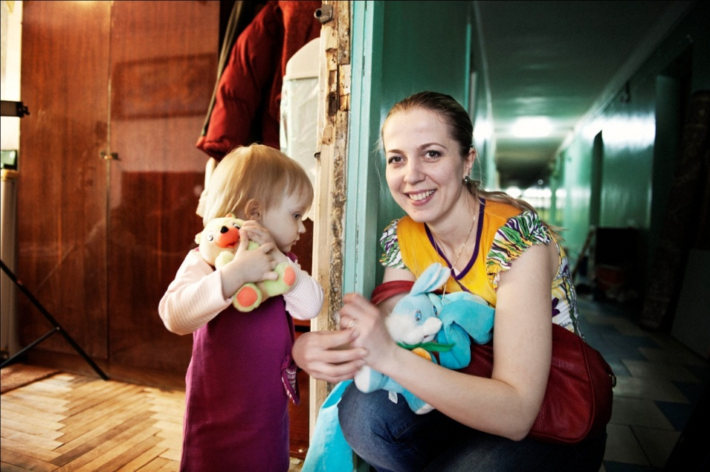

*Irina Maschivska, socialarbetare SOS Barnbyar, Kiev. Foto: Maja Brand*

Ukraina är den största och mest befolkade nya republiken efter Sovjetunionens fall 1991. Här är fattigdomen och den sociala otryggheten utbredd. Missbruk av alkohol och droger, hiv/aids och dålig folkhälsa bidrar till att många föräldrar inte kan ta hand om sina barn.

SOS Barnbyar driver sedan 2003 familjestärkande verksamhet i Kiev och Brovary för att stödja fattiga och utsatta familjer.  Och i juli 2010 invigdes den första barnbyn i Brovary, cirka två mil utanför Kiev. Som i flera andra forna Sovjetstater placeras många omhändertagna barn på barnhem i form av undermåliga institutioner. Den nya barnbyn representerar något nytt i Ukraina – individuell, familjebaserad omvårdnad för övergivna och föräldralösa barn.

Irina Maschivska har jobbat som socialarbetare inom SOS Barnbyar sedan 2009. Först ett år i barnbyn därefter för det familjestärkande programmet i Kiev. Innan hon kom till SOS Barnbyar arbetade hon på en statlig institution och för de sociala myndigheterna.

* Jag har större möjlighet att hjälpa till och göra skillnad för utsatta barn nu när jag arbetar för SOS Barnbyar, säger Irina. Inom de statliga myndigheterna var möjligheterna mycket mer begränsade.

Socialarbetaren har den avgörande och livsviktiga uppgiften att hjälpa sårbara, utsatta och utstötta människor att ta sig ur misär och hålla ihop som familj. Flera av dem som Irina stödjer i sitt arbete är ensamstående kvinnor med drogproblem. Men även mor- och farföräldrar med ekonomiska eller hälsomässiga bekymmer som tagit över vårdnaden om sina barnbarn.

* Min viktigaste uppgift är att motivera familjerna att förändra sina liv på egen hand, berättar Irina. Jag älskar mitt jobb och möjligheten att kunna förändra andras liv till det bättre. Det som är bäst är att se förändringarna i familjerna jag jobbar med.